**APÉNDICE K**

**(CONTINUACIÓN)**

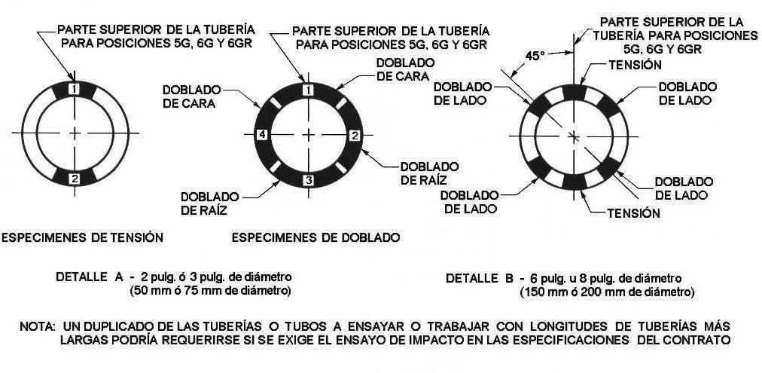

**LOCALIZACIÓN DE LAS PROBETAS A EXTRAER EN TUBERÍAS SOLDADAS (3)**